

TTC源代码手册

深圳市腾讯计算机系统有限公司
文档历史
修订日期 | 修订内容 | 修订版本 | 修订人
2009-3-11 | 创建 | 1.0 | Paul

参考文档：
《TTC_SRC_MANUAL.doc》
《TTC-3.0内存结构详细设计.doc》
《TTC概要设计.doc》

TTC源代码手册
一、 整体框架结构 3
1. Incoming线程 3
2. Cache线程 3
3. Data source线程 3
4. Helper进程组 3
5. Watchdog模块 3
二、 TTC请求处理流程 3
三、 异步逻辑核心数据结构 5
1. CPollerUni 5
2. CPollerObject 5
3. Timer对象 5
4. CPollerThread 5
四、 逻辑处理单元 6
1. 处理单元出入接口：TaskNotify和ReplyNotify。 6
2. 处理单元基类：CTaskDispatcher 7
3. 应答堆栈：CReplyNotify 7
4. 连接部件：CRequestOutput 7
5. 批量处理：CTaskMultiplexer和CMultiRequest 7
6. 处理单元组装 7
五、 线程模型 8
1. watchdog 8
2. stat 8
3. Reporter进程 8
4. Helper进程 8
六、 协议处理对象 8
1. CPacket对象 9
2. CTask对象 9
3. 结果集对象CResultSet和CResultPacket 9
4. 协议头CPacketHeader 9
5. SimpleSection对象 9
七、 核心数据对象 10
1. CTableDefinition 10
2. 行数据CRowValue 10
3. CFieldSet 和 CFieldValue 10
4. CValue和CBinary 10
5. 协议相关对象关系图 11
6. Barrier机制 11
八、 接入层对象 12
1. 对象关系图 12
2. CListener对象 12
3. CDecoderUnit对象 12
4. 同步连接CClientSync 12
5. 异步连接CClientAsync 12
6. UDP端口CClientDgram 13
九、 Cache模块 13
1. 逻辑处理对象 14
2. 节点管理对象 14
3. 业务数据内存管理对象 17
4. 内存分配器 20
十、 Helper模块 22
1. MySQL Helper 22
2. TDB Helper 22
3. Helper插件 22
十一、 客户端API 23
1. 基础对象 23
2. 同步处理对象 23
3. 并发处理对象 23
4. API封装 24
十二、 统计模块 25
十三、 Bitmap模块 25
十四、 工具 25
1. Mem_tool 25
2. Ttcd_test 25
3. Stat_tool 25
4. 其他工具 25

- 整体框架结构
在TTC里，请求处理过程被独立成一序列处理阶段，每个处理阶段就是一个模块。下面是ttc的模块划分：
Incoming thread
Cache thread
Data source thread
Helper process
Helper process
Helper process
Task queue
UNIX socket
Watchdog process
Alive probation using signal
- 模块划分

  - Incoming线程
响应客户端连接并进行编解码，最后创建一个task，并通过task队列传递给cache线程。（task包含客户端请求的相关信息以及处理结果集信息等，是ttc的核心数据结构）
  - Cache线程
主要负责共享内存的逻辑，包括管理内存、查询数据、更新数据、淘汰数据等。
  - Data source线程
主要做task分发处理，它根据key分发到不同的helper进程。
  - Helper进程组
负责将ttc的请求转换成mysql或者其他数据源的请求。
  - Watchdog模块
负责监控各个进程的运行状态。进程coredump的时候自动重新拉起。

另外，ttc还有统计线程专门负责各种统计数据，上图没有画出来。

- TTC请求处理流程
下面是TTC处理一个请求的流程图：
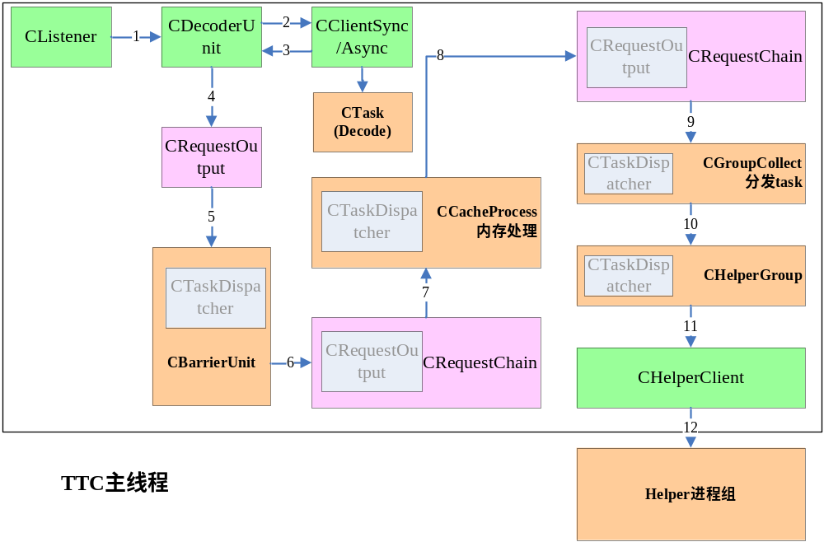
- 处理流程

上图中，绿色的是异步逻辑对象，橙色的是各个阶段的逻辑处理，粉色的是连接各个逻辑处理的通道（同时它用到管道，也属于异步对象）。
分类 | 对象 | 源代码文件
异步对象 | CListener、CDecoderUnit、CClientSync、CClientAsync、CHelperClient | Src/common  Linstener.cc listener_pool.cc listener_bind.cc  Client_sync.cc client_async.cc client_dgram.cc client_unit.cc  Helper_client.cc
逻辑处理 | CTask、CBarrierUnit、CCacheProcess、CGroupCollect、CHelperGroup | Src/common  Task.cc barrier.cc  Src/cache/ttc  cache_process.cc cache_flush.cc cache_pool.cc ng_info.cc node_group.cc等
连接对象 | CRequestOutput、CRequestChain | Src/common  Request.h request.cc
Watchdog | CWatchDogObject  CWatchDogUnit  CWatchDogDaemon等 | Src/watchdog
Helper | CHelperProcess  CDBConn  CCommHelper  CTDBHelper等 | Src/helper
统计 | CStatItem  CStatManager  CStatThread  CStatClient等 | Src/stat
其他 | CLog等 | Src/common  Src/other等

下面分别介绍这些对象。

- 异步逻辑核心数据结构
Ttc的各个模块都是设计成异步模式（helper进程除外）。目前TTC里实现了两种异步逻辑，网络事件和超时事件。

  - CPollerUni
它是一个句柄容器，它负责不断检测异步消息，并把消息传递给句柄所有者处理。
它的主要处理函数有：
    - WaitPollerEvents()在epoll_wait等待事件
    - ProcessPollerEvents()分发异步消息给各个实例，并调用实例的接口处理消息。
    - AttachPoller()接口让实例加入容器
    - DetatchPoller()接口让实例从容器中取出。

  - CPollerObject
是处理异步消息的实例。譬如处理accept请求的listener、处理网络数据传输的CClientSync、处理线程间通信的CPipeQueue等，都是一种实例。
CPollerObject提供了几个回调函数给CPollerUnit调用：
    - InputNotify()处理读事件
    - OutputNotify()处理写事件
    - HangupNotify()处理连接断开事件
另外，CPollerObject还提供了EnableInput，DisableInput，EnableOutput，EnableOutput，ApplyEvents修改关注事件。其中ApplyEvents用来关注事件状态。对于本对象的三个Notify接口实现里，ApplyEvents是自动的，可以不用显示调用。

  - Timer对象
TTC通过将超时时延放进epoll_wait()，实现了超时等待。每个需要处理超时事件的对象称作CTimerObject。
TimerObject放到一个CTimerList，epoll_wait()返回后，CTimerList检查超时，并调用CTimerObject的TimerNotify()回调函数。
CTimeObject通过AttachTimer()、DisableTimer()启动或者停止超时逻辑。
每次epoll_wait()返回后，需要检查那些对象需要处理超时事件。这个检查过程被封装到一个叫做CTimerUnit的类，处理函数是CheckExpired()。所有CTimerList都加载到这个容器中。CheckExpired()就是对所有CTimerList调用他们的CheckExpired()

  - CPollerThread
它整合了前面介绍的网络异步执行单元CPollerUnit和超时执行单元CTimerUnit，同时它自身会通过创建一个线程运行起来。
相当于它是一个网络、超时的大容器，分发网络、超时事件给各个实例，把整个程序驱动运行起来。

CPollerThread
CListener
CClientSync
CPipeQueue
CTimerObj
- 异步对象

- 逻辑处理单元
阶段处理方式是把大部分的逻辑封装为一个处理逻辑单元，每个处理单元只处理一个独立的逻辑，通过多个逻辑单元关联起来，就组成一个完整的处理逻辑。

  - 处理单元出入接口：TaskNotify和ReplyNotify。
TaskNotify和ReplyNotify组成原路返回运行模式。如图：
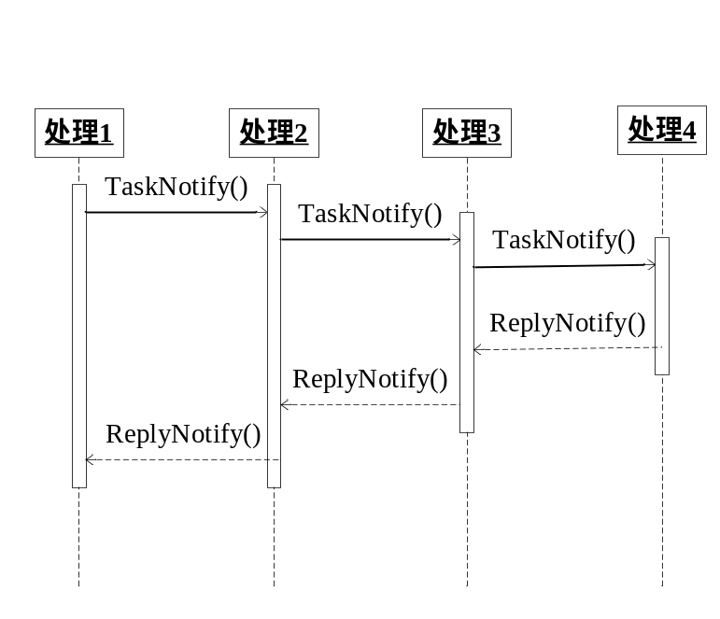
- 逻辑处理单元

每个处理阶段提供TaskNotify接口，作为处理请求的入口。如果处理结束就调用上级提供ReplyNotify接口善后处理。每集如果请求需要后续处理，就继续调用下一个阶段的TaskNotify入口。

  - 处理单元基类：CTaskDispatcher
定义了TaskNotify入口以及属主线程CPollThread *owner。每个阶段对象必须捆绑在一个固定的线程对象CPollThread上，这个属主对象提供了异步处理必须的基础异步逻辑，也就是Poller和Timer逻辑。

  - 应答堆栈：CReplyNotify
定义了一个返回对象基类，它只提供了一个ReplyNotify()接口。每个task请求向前移动处理的时候，同时会在task里压栈一个CReplyNotify实例供回来的时候调用。

  - 连接部件：CRequestOutput
各个处理单元之间，并不是简单的通过指针链表串起来。而是通过一个叫CRequestOutput的对象连接起来。每个处理单元，如果需要后续的处理，就必须有一个或者多个的CRequestOutput成员。
CRequestOutput提供了BindDispatcher()接口将前后2个处理单元连接起来。同时，它记录了自己属于那个线程。如果发现前后2个处理单元属于不同线程，则会自动建立一个管道CTaskPipe连接；否则，它保存下一个单元指针直接调用。

  - 批量处理：CTaskMultiplexer和CMultiRequest
CTaskMultiplexer是基于CTaskDispatcher的批量逻辑处理单元，它负责将task拆分成多个单key的task传递给后面处理。
CMultiRequest负责解析批量task，以及将批量task重新分包，encode成多个单key的task。

  - 处理单元组装
目前ttc有四种方式组装各处理单元：

thread Incoming cache datasource
CDecoderUnit CBarrierUnit CBarrierUnit
CCacheProcess CCacheBypass CHelperCollect
CBlackHole
无cache →decoder-------------------→bar→bypass→helper
同步模式 →decoder--→bar--→cache----------------→helper
异步模式 →decoder--→bar--→cache----→bar-------→helper
无数据源模式 →decoder--→bar--→cache----------→black-hole

- 线程模型
目前的TTC主server有3种线程。Incoming, cache, 和datasource：分别处理接入，cache内存，以及和mysql-helper之间的连接。
其中接入线程按每个端口各起一个线程，避免各端口间接入瓶颈。如果压力不大也可以通过配置把所有接入共享一个线程。
由于使用的是异步机制，实际上把所有的线程绑在一起做成单进程模型可是可以运行的，不过ttc里并没有提供这个的配置机制。
除了线程外，TTC还包含了一些辅助进程，大致关系如下：
watchdog proc
- main server
- main thread
- cache thread
- data source thread
- inc0 thread
- inc1 thread
- stat thread
- reporter proc
- helper0m listener
- helper0m DB
- helper0m DB
- helper0m DB
- helper1m listener

主server的各线程前面已经解释过。
  - watchdog
负责监控下属各进程。

  - stat
是统计的汇总线程，因为不是使用通用的异步线程模型，所以没有在前面提高。

  - Reporter进程
是二级网管上报进程。

  - Helper进程
使用accept+即时fork机制（因为helper的连接平时是长连接，所以没必要使用负载的进程模型）。如果使用mysql复制支持，还可能出现helper0s, helper1s这类进程，表示slave机的连接。

- 协议处理对象
协议处理对象主要有：协议的编码解码、接收发送、请求状态、请求信息、处理结果等等，其中核心对象是CTask。
下图是一个典型的处理流程：
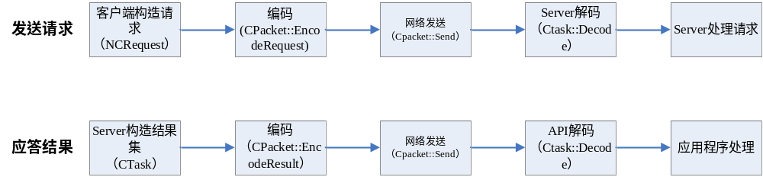
- 协议处理对象

- CPacket对象
它负责数据包的编码，以及保存编码后的缓冲区，网络的数据发送。客户端与TTC、TTC与helper等所有的网络发送都是通过这个类编码发送的。

- CTask对象
CTask是一个解码后的数据包，以及请求处理支持和状态对象。它是整个TTC的核心，TTC内部都是基于它做各种逻辑处理。

- 结果集对象CResultSet和CResultPacket
CResultPacket是一个临时的表格数据编码缓冲，应答前编码直接把缓冲提交给CPacket。CResultPacket编码的数据来源对象是CRowValue。
CResultSet 和CResultPacket相反，它把缓冲区数据解码为CRowValue。
这两个对象的关系和CTask于CPacket类似。一个用于编码一个用于解码。

- 协议头CPacketHeader
ver=1 | sec#=8 | flags | cmd | len0 | len1 | len2 | len3 | len4 | len5 | len6 | len7
1 | 1 | 1 | 1 | 4 | 4 | 4 | 4 | 4 | 4 | 4 | 4
如上表，TTC的协议头包括版本号、section数量（目前固定为8）、flag标记、命令字以及后面8个section的长度。

- SimpleSection对象
紧跟着协议头后面的是8个section：
  - Section0: VersionInfo
这个名字其实改为ControlInfo更为合适。这是一些各种请求都可能携带的信息。主要是各组件的版本字符串。客户端请求的表名和字段类型等等。还有一个比较重要的信息为序列号。这个序列号主要用于异步请求。
  - Section1: TableDefinition
表结构信息。
  - Section2: RequestInfo
请求信息。只用于发起请求。
  - Section3: ResultInfo
结果信息。只用于应答。
  - Section4: UpdateInfo
操作信息，只用于Insert*和Update*。
  - Section5: ConditionInfo
条件信息，只用于Get/Update*/Delete。
  - Section6: FieldSet
字段列表，只用于Get。
  - Section7: ResultSet
表格数据，用于Get和*RB操作。

除了TableDefiniton、FieldSet、ResultSet以外，其他section都使用相同的网络协议和处理对象。这些section都定义了自己有多少个字段，每个字段的类型是什么等信息，这些信息都保存在同一个类CSimpeSectionDefinition里。因此，编解码可以直接基于CSimpeSectionDefinition进行，不需要知道具体是那个section。

关于协议的更多细节，譬如section内部如何定义的，可以参考section.cc。

- 核心数据对象
请求包或者应答包经过解码后，会派生出很多内部使用的对象。下面逐一介绍这些对象。

- CTableDefinition
它是TTC表的定义。它是由CDbConfig也就是table.conf配置信息类派生出来的，相对信息比CDbConfig要少。主要用于查询一些简单的表和字段信息。
另外这个对象还可以pack起来发送到客户端。在客户端持有表结构时，部分表结构处理可以移到客户端，减少服务器压力和网络流量。

- 行数据CRowValue
这个是基本的单行数据对象，也就是一个CValue的数组。可以用下标或者API访问每个字段的值和属性等等。
它结合Table信息，可以根据字段名查询Row某个字段的value值。

- CFieldSet 和 CFieldValue
CFieldSet是用户SELECT的字段ID列表。
CFieldValue是Update操作和Where条件数据。
客户端使用的是CFieldSetByName和CFieldValueByName，主要的区别是允许字段使用名称，而server端总是使用字段ID。

- CValue和CBinary
CBinary是一个binary/string数据值。它包含长度以及指针两个成员。
CValue是一个表达整型、浮点、CBinary等多种数据类型的union。

- 协议相关对象关系图

NCRequest -----------------------------→ CPacket → 发送
 CFieldSetByName (字段)
 CFieldValueByName (条件)
 CFieldValueByName (操作)

CTask ------------------------------------→ CPacket → 转发与应答
 CVersionInfo ←→ CValue
 CRequestInfo ←→ CValue
 CResultInfo ←→ CValue
 CFieldSet(字段) → 配合CResultPacket编码
 CFieldValue(条件) → Compare() --- CRowValue
 CFieldValue(操作) → Update() → CRowValue
 CResultSet(上游结果) → CRowValue → CValue
 CResultPacket(下游编码后结果) ← CRowValue ← CValue
- 协议对象关系图

- Barrier机制
barrier1
barrier2
Barrier桶
barrier3
task1
task2
task3
task4
task5
task6
每个barrier有一个key，这个key和task的key是一样的。如果barrier的task数为0，这个barrier将从barrier队列中删除。
设置这个barrier的机制目的是对同一个key的并发请求进行排队，防止由于顺序的错乱写乱数据。

- 接入层对象
- 对象关系图
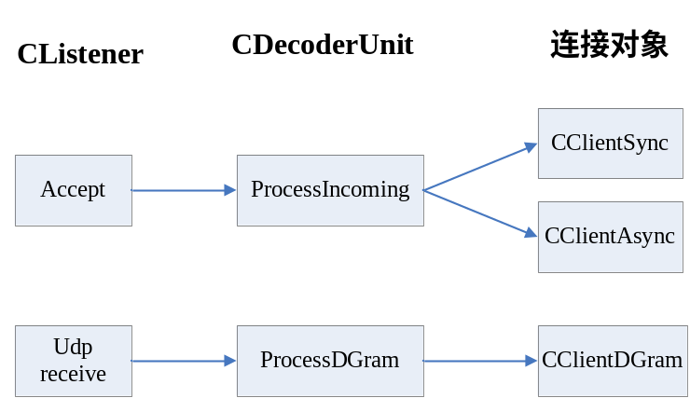

- 接入层对象关系图

- CListener对象
CListener对象封装了一个unix/tcp接入端口和异步的accept机制。Accept成功的fd 传给CDecoderUnit处理。有里有点类似前面提到的阶段处理概念。不过传递的是fd而不是CTaskRequest，另外也没有作复杂的绑定机制。

- CDecoderUnit对象
CDecoderUnit负责新的接入连接处理。为每个连接创建合适的Client对象。CDecoderUnit含有一个输出端点CRequestOutput，把解码好的请求传给下个阶段。

- 同步连接CClientSync

CClientSync
CClientState
CTaskRequest 解码对象
CPacket 发送缓冲
SendResult() ← ownerInfo ← ReplyNotify()

状态 idle recv proc send
等待输入 解码 挂起 发送数据
CTaskRequest CPacket

同步连接处理比较简单，就是4中状态循环，idle, recv, proc, send。Idle状态有个长链接超时时间，超时直接delete本对象。
断线处理时，除了proc（处理中）状态外都是直接关连接，并删除关联对象。Proc状态下不会删除CTaskRequest对象，而是把它的ownerInfo清空，后续的ReplyNotify碰到ownerInfo为空(孤儿请求)则直接删除请求对象。

- 异步连接CClientAsync

CClientAsync
- CClientAsyncInfo 处理中队列
- CClientAsync 属主
- CTaskRequest 处理中请求
- CClientAsyncInfo 已完成队列
- CClientAsync 属主
- CPacket 发送缓冲
- CTaskRequest 当前解码请求
- CPacket 当前发送数据

异步处理流程简单的说，就是有2条线。接收和应答。
接收线程使用curReq解码。解码完成创建CClientAsyncInfo对象，加入到处理中队列里。然后发到写个阶段处理。

ReplyNotify() → ownerinfo: CClientAsyncInfo → 编码CPacket → 已完成队列

发送流程就是用ownerInfo找到归属地，编码后加入到已完成队列。然后触发发送事件把当前发送缓冲和已完成队列中的数据发送给客户端。

- UDP端口CClientDgram
CClientDgram
- buf 接收缓冲

ReplyNotify()→ownerInfo:CClientDgramInfo → sendto()
- CClientDGram 属主
- Sockaddr 源地址

和异步连接比，数据报端口要简单得多。
接收端就是接收一个数据包，解码后，创建CClientDGram数据作为ownerInfo，再push到下一个阶段处理。

应答流程只是编码，按ownerInfo: CClientDgramInfo里的源地址发回客户端。

- Cache模块
Cache模块有几类对象：逻辑处理对象、节点管理对象、业务数据内存管理对象、底层内存分配器以及一些工作辅助类。
下面对这些对象进行介绍，而更加具体的细节请参考文档《TTC3.0 内存结构详细设计》或者源代码。
这些对象的大致关系如下
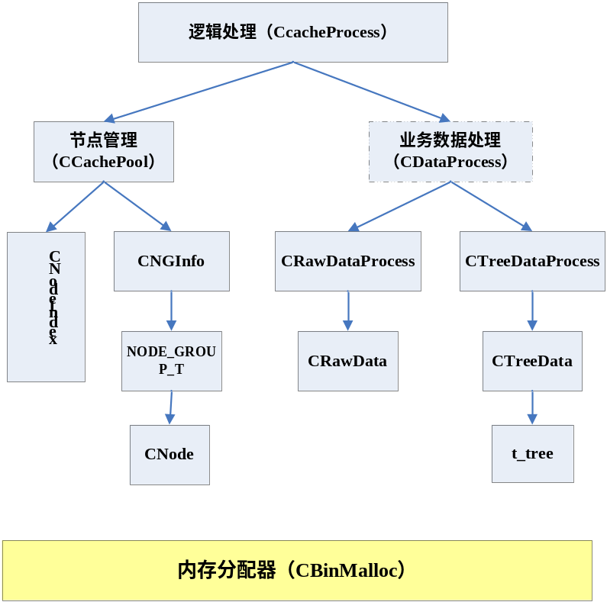
- cache内存对象关系

- 逻辑处理对象
  - CCacheRequestChain和CCacheReplyNotify
逻辑处理单元的连接件，负责请求的接入、往后转发。前面第四节有介绍。

  - CCacheProcess
Cache模块请求的分发以及逻辑处理。它将ttc内部的节点管理、业务数据内存管理、异步日志等模块连接起来，调用这些模块提供的接口进行各种请求的处理。

  - CFlushRequest
它专门处理异步脏数据的flush、时间节点维护等

  - CCacheBypass
无cache模式下为了向其他模块提供一个统一接口设计的一个类，它实际上只是传递一下请求，没有什么逻辑处理。

  - CBlackHole
无数据源模式下，它挂在cache模块后面。目的是模拟mysql helper，直接返回处理结果。对应Get请求返回空集、insert操作什么都不做等，很简单的类。

- 节点管理对象
下面是cache共享内存的总体结构：
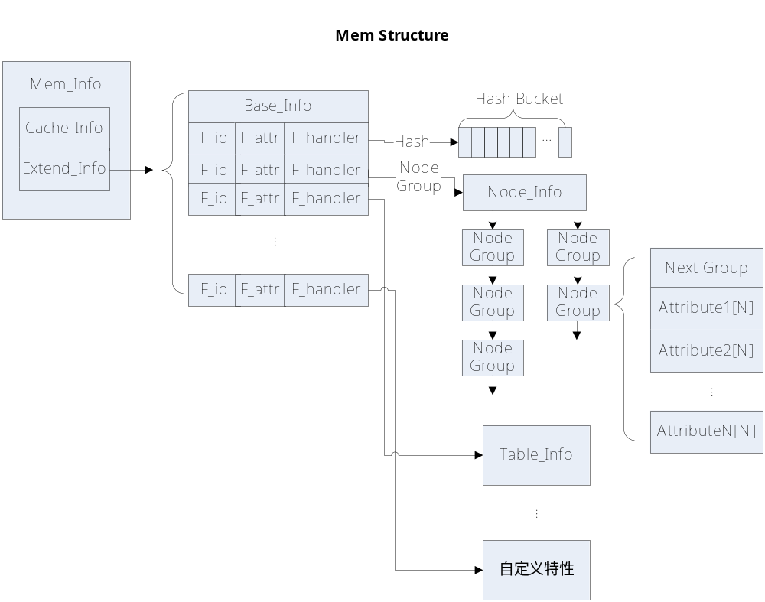
- cache内存结构

  - CCachePool
负责cache内存的格式化，node节点的分配、释放，LRU链表的维护，HASH桶维护，业务数据的查找等功能。
另外，它还提供淘汰数据的接口给外部调用。

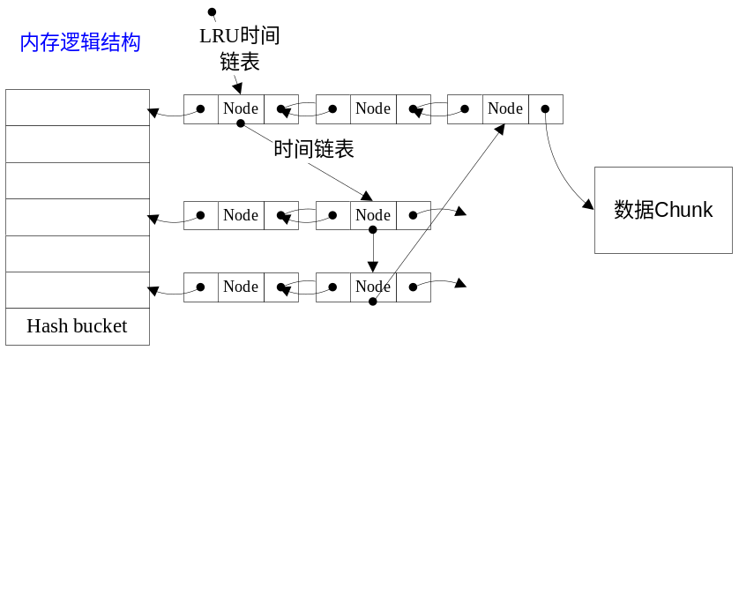
- cache数据索引

  - CFeature
如图9，包括hash桶、node group等很多特性，都被封装成一个抽象的feature类，它只保存一个指针。而feature的具体结构由具体的实例解析。
这样设计的目的是为了方便动态增删特性，譬如某种情况下可以拥有2个hash桶，而不是编码写死的只能有一个hash桶等。

  - CHash
Cache将运维数据存放到hash桶里，分布的规则是key的值对桶数量取模。Sttring/binary的key先hash一次，整型的直接取模。
如上图，所有node节点都被放进hash桶。

  - LRU链表
非脏节点数据都会放进LRU链表，内存不足的时候从LRU链表尾部开始淘汰。每次访问节点的时候，都会将该节点提到LRU链表头。

  - FIFO脏链表
异步模式下，脏节点没有放进LRU链表，而是根据第一次变成非脏节点的时候，放进一个FIFO链表。后续所有更新、访问都不会调整链表顺序。
Cache线程会根据配置，定时根据FIFO原则，将最老的脏数据刷回到DB。
同时，cache线程会定时（譬如5分钟）往FIFO插入一种特殊节点－虚拟的时间节点。用于将所有脏节点按时间片分割。方便判断脏节点是否超出一定期限，需要回写。这样做的好处是不需要每个节点都存放4字节的时间值。

  - CNGInfo
维护node节点的整体信息，包括空闲NodeGroup、满NodeGroup、节点计数等功能。

  - CNodeIndex
Node节点的索引，它可以根据node-id查找到一个node节点数据地址。它的内部结构类似bitmap的索引。具体参见《TTC3.0 内存结构详细设计》

  - NODE_GROUP_T
由于每个node节点比较小，大概20个字节左右。如果每个节点都独立的动态分配内存，则由于分配器内部的开销，导致内存利用率降低。
因此，将每256个节点打包成一个NodeGroup管理。

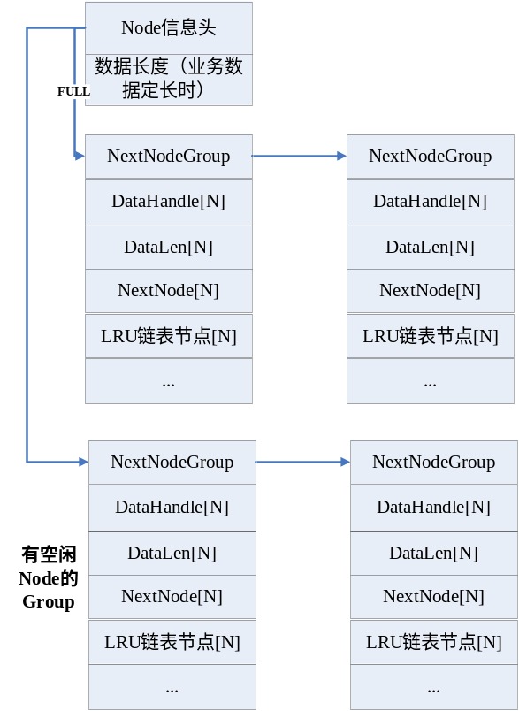
- node group结构

  - CNode
封装了node节点的LRU链表、业务数据内存指针等逻辑操作。

- 业务数据内存管理对象

  - CRawData
负责一个节点的数据在一块连续内存里的编码、解码。
下面是RawData的内存格式：
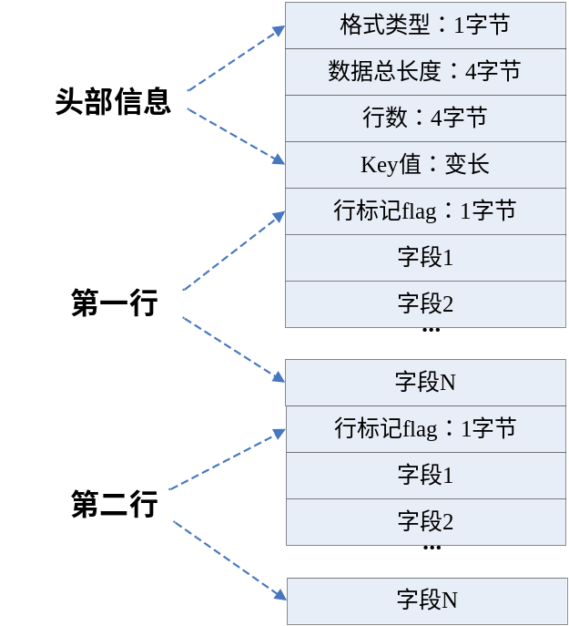
- raw data结构

其中：
- 格式类型目前有：RawData类型、树根节点类型、树节点类型3种
- Key值：如果key是整型，则是定长的4字节或者8字节；如果是string/binary，则先保存一个字节的长度，后面紧跟着实际长度的key值。
- 行标记flag：记录了该行是否脏数据，之前做了什么操作（insert/update等）
- 字段N编码：如果是定长字段，则直接copy字段值；如果是string/binary类型，则先保存4个字节的长度，后面紧跟着实际长度的值。

CRawData对上层提供的主要接口有：
- Init()接口：初始化RawData的头部以及保存key值
- Attach()接口：attach一块已经格式化好的RawData内存
- TotalRows()接口：返回总行数
- DecodeRow()接口：解码出一行数据，并移动偏移量指针
- InsertRow()接口：插入一行数据，可以选择插入在最前面还是最后面
- ReplaceCurRow()接口：替换当前偏移量的行
- DeleteCurRow()接口：删除当前行

  - CDataProcess
定义了根据task请求处理内存的各种接口，它是一个纯虚的类。
目的上让CCacheProcess不用关心底层业务数据存储格式是CRawData还是CTtree。

  - CRawDataProcess
继承了CDataProcess，实现了RawData的各种操作接口。
它将一个task请求的操作，转化成对CRawData的调用，以及内存不足时，会要求CCachePool淘汰内存。
它的逻辑比较简单，对于Get操作从DB回来的结果直接放进cache；insert请求就要求CRawData插入一行数据等。

  - CTtree和CTtreeNode
封装了t-tree的insert、delete、查找、遍历的接口。这里所有节点的大小是一样的，因为它只保存节点的handle指针，不保存实际的值。
因此，这2个类是一个纯算法的类，不涉及编解码等业务逻辑。

  - CTreeData
它负责初始化树的根结点，并把handle保存进CTtree的根结点；把CRowValue编码进内存，并将handle保存进CTree的节点。
下图是一棵树的结构：
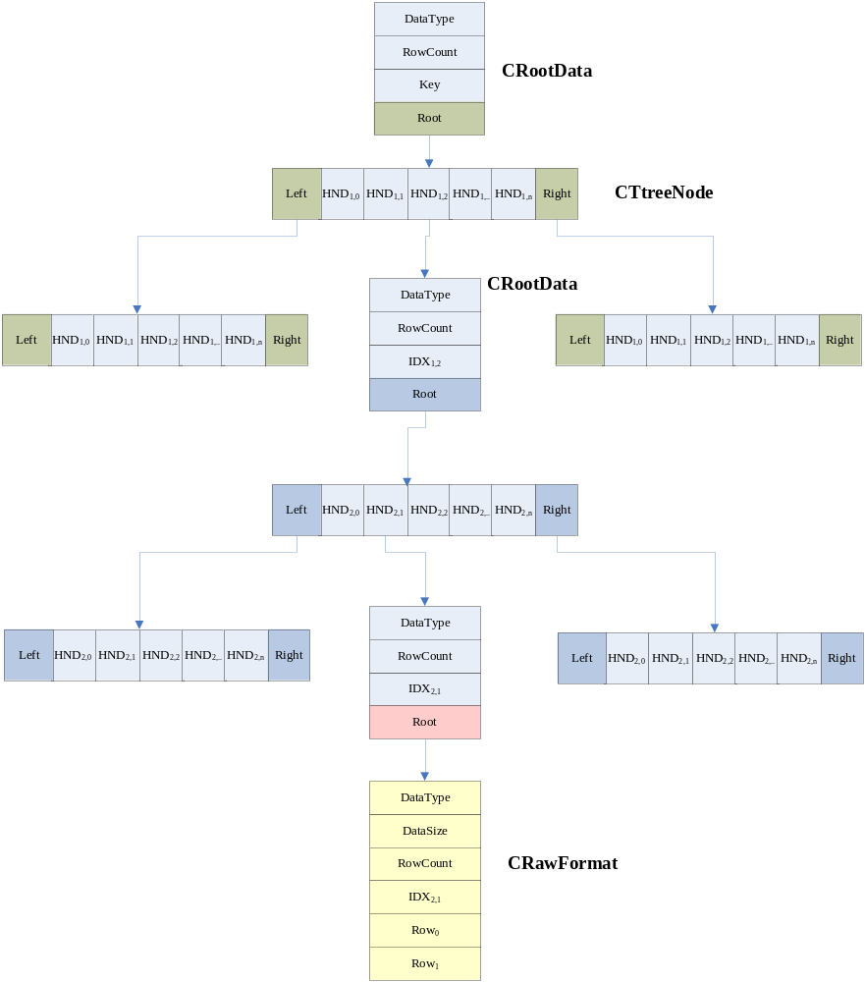
- tree结构

从上图可以看出，一共有3种数据结构：CRootData、CTreeNode、CRawFormat。
其中：
- CRootData包含了索引值以及二级树的根
- CTreeNode包含左右子树的指针以及若干个索引Item的handle（指针），而索引的值本身是保存在CRootData里的。
- CRawFormat：如果下一个字段已经不是索引，则会将本级索引的值和后面字段的所有行保存在一个平板结构。

  - CTreeDataProcess
它类似CRawDataProcess，只是它是操作一棵树做各种操作。
区别是：由于树的查找等是需要递归调用的。因此定义了一批回调函数给底层CTtreeData在各层树访问的时候回调。

- 内存分配器
TTC 3.0的内存分配算法采用glibc的ptmalloc算法。TTC在ptmalloc基础上稍作修改，譬如内存只在共享内存块内部分配，不会额外mmap；内部只能用偏移量而不是指针；同时去掉了fast-bin、unsorted-bin等。下面简单介绍一下内存分配器结构。
用户申请的所有内存块都称为chunk。
  - 已分配的chunk结构如下：
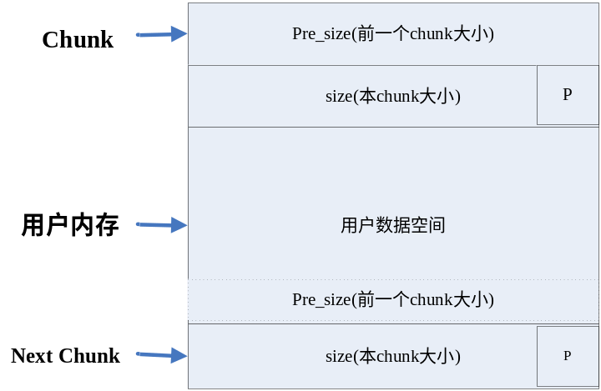
- 已分配chunk结构

使用中的chunk包含pre_size、size以及用户数据空间，其中size的第0个bit用来代表前一个chunk是否在使用。当前一个chunk在使用状态，pre_size不可用（它属于前一个chunk的用户内存）。即pre_size是可以复用的，对于使用状态的chunk，系统只消耗了4个字节（32位空间）。

  - 空闲的chunk结构如下：
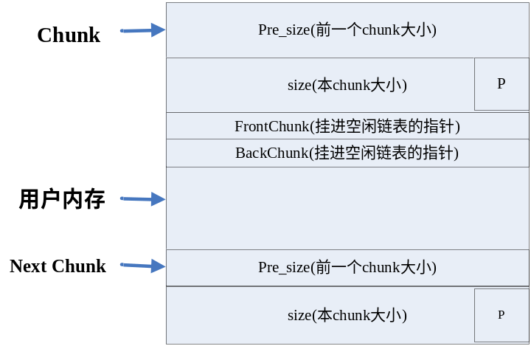
- 空闲结构

当 chunk 空闲时, 原本是用户数据区的地方存储了两个指针, 指针 FrontChunk 指向前一个空闲的 chunk, 而 BackChunk 指向后一个空闲的 chunk, ptmalloc 通过这两个指针将大小相近的 chunk 连成一个双向链表. 而不同的 chunk 链表又是通过 bins 或者 fastbins 来组织的(bins、fastbins 在下面介绍)。由free-chunk的结构可以看出，每个chunk的最小大小是2×size_t＋2×handle_t，即2×4＋2×8＝24个字节。

  - Chunk的容器－Bins
用户 free 掉的内存chunk，ptmalloc会将它放进一个Bin。ptmalloc 将相似大小的 chunk 用双向链表链接起来, 这样的一个链表被称为一个bin. ptmalloc 共维护了128个bin, 并使用一个数组来存储这些 bin－我们称之为sorted bins。如下图：
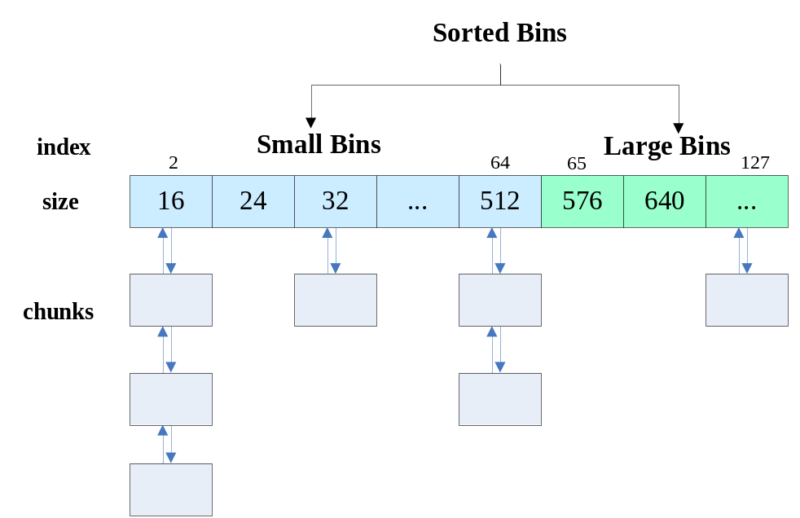
- bin的结构

Sorted bins中的前64个 bin 称为 “small bins”,而后面的63个bin称为“large bins”。

- Helper模块
TTC的cache模块通过unix socket跟helper模块通信。
Helper模块由一个专门负责accept连接的主进程，以及一系列子进程组成。当主进程accept到一个连接就fork出一个子进程处理这个连接。
而子进程就是不断同步地从连接接受请求处理。
Ttcd的helper有3种：mysql helper、tdb helper、可以加载外包插件的helper。

- MySQL Helper

  - DBMain
接收accept请求、初始化、检查mysql库版本、表结构是否跟table.conf一致以及网络数据包的编解码。
另外，子进程负责检测mysql的处理超时，如果超时则退出。Cache模块重新建立连接的时候fork出新进程。

  - CHelperProcess
接收解码后的task请求，然后转换成mysql的select、update等SQL语句，连接mysql处理。
每个helper进程保持着一个CHelperProcess不断处理请求，SQL语句的buffer会一直保留着重用。

  - CDBConn
封装了连接mysql、执行SQL语句的接口，维护着跟mysql的连接。出错后，它会自动重连。

  - CHelperLogApi
记录跟mysql之间模块间调用的信息，并调用模块间调用的API写日志。需要打开一个编译的开关才会真正编译进helper。
这个类在tdb-helper、插件helper都会用到。

- TDB Helper
Tdb-helper的代码跟mysql-helper类似，有TDBMain、TDBProcess、TDBConn几个类。
它们的区别是tdb只支持key-value模式，即只有2个字段，而且每个key只能有一行数据。同时，它只支持Set的操作，不能做加减等update操作。

- Helper插件
Ttc 3.2.0以上版本，helper模块export出了几个接口让业务实现自己的处理逻辑。

  - CommMain
跟DBMain类似，是主进程，同时做一些初始化工作。同时，它会调用helper动态so库的接口，new出一个处理task的CCommHelper对象。

  - CCommHelper
处理task的基类，插件需要实现它的各种虚函数接口：
    - GobalInit() fork子进程之前的全局初始化入口
    - Init()针对每个helper子进程的初始化接口
    - ProcessGet()
    - ProcessInsert()
    - ProcessDelete()
    - ProcessUpdate()
    - ProcessReplace()

另外，它还提供了一些函数接口，让继承它的业务处理类获取ttc的表信息、请求信息等。

- 客户端API
- 基础对象
    - 服务器信息对象NCServer
这个对象是与后台服务器连接的基本信息和状态,同时包含同步处理的连接状态。

    - 请求信息对象NCRequest
这个对象是客户端提交的请求数据，可以编码为CPacket数据包。

    - 结果数据对象CTask
这个对象是服务器的应答结果。因为在客户端，所以这个对象只有CVersionInfo，CResultInfo和CResultSet（通过宏屏蔽）。

- 同步处理对象
同步执行比较简单，就是发送请求等待结果。其中连接状态直接放在NCServer对象里，没有独立管理对象。
NCRequest → CPacket → SendPacket() → DecodeResult() → CTask

- 并发处理对象
    - NCPool
并发处理单元，维护处理状态和逻辑。也就是维护下面几个内部处理对象和并发执行机构。

    - NCServerInfo
服务器并发状态信息，是并发处理专用的服务器信息，NCServer的扩展。由NCPool维护。

    - NCConnection
单个网络异步连接信息。由NCServerInfo维护。

    - NCTransation
中间请求状态对象和结果。

    - 关系图
NCPool
        - CPollerUnit 异步控制
        - CTimerUnit 异步控制
        - NCTransation 请求中队列
          - NCRequest 原始请求
          - CPacket 编码数据包
          - CTask 执行结果
          - NCServerInfo 属主
          - NCConnection 属主
        - NCTransation 已完成队列
        - NCServerInfo 服务器池
          - NCPool 属主
          - NCServer 基本信息
          - NCTransation 排队中队列
          - NCConnection 连接池
              - NCServerInfo 属主
              - CPollerObject 异步控制
              - CTimerObject 异步控制
              - NCTransation 处理中队列
              - CTask 当前数据包

- API封装
为了把API和实现独立和binary的兼容性，以上的对象都封装为一个非透明的对象输出给客户程序。所有API对象都封装在名字空间 TencentTableCache(TTC)下。这些对象的对应关系如下：
namespace TencentTableCache → TTC (别名)
- Server → NCServer
- Request → NCRequest
  - GetRequest
  - InsertRequest
  - UpdateRequest
  - DeleteRequest
  - PurgeRequest
  - FlushRequest
- Result → CTask
- ServerPool → NCPool

- 统计模块

由于在文档《TTC-STAT-SRC-MANUAL.doc》已经有详细说明，这里不再累赘。

- Bitmap模块
略

- 工具

- Mem_tool
设计了reader_interface、writer_interface两个接口类。在它的基础上实现了cache内存、db、文本文件的reader、write实例。
    - cCacheReader
    - cCacheWriter
    - cDBReader
    - cDBWriter
    - cTxtReader
    - cTxtWriter

从而实现了内存、db、文本文件之间相互转换。
另外，cTxtEscape是为了将特殊字符、二进制数据转换成文本设计的辅助类。

- Ttcd_test
Ttc的客户端测试工具，它就是调用ttc的api库执行各种操作。

- Stat_tool
解析ttc的统计数据。每个统计项的含义可以参考《http://wiki.oa.com/TTC3.x%E7%BB%9F%E8%AE%A1%E6%95%B0%E6%8D%AE%E8%AF%B4%E6%98%8E 》

- 其他工具
包括shmtool、ttc-managerd等，比较简单，这里不详细介绍。

